###### 28

###### azad

###### دانشگاه آزاد اسلامي

###### واحد تهران مرکز

**موضوع:**

**كالبدشناسي و فيزيولوژي دستگاه تناسلي نريان**

**فصل اول :**

**كالبدشناسي دستگاه تناسلي نريان**

كالبدشناسي دستگاه تناسلي نريان را مي‌توان از سه جنبه زير مورد بررسي قرار داد:

اول: اسپرماتوژنز در بيضه‌ها،دوم: بلوغ،ذخيره و انتقال اسپرم‌ها در مجاري تناسلي و سوم: چگونگي تخليه مني در دستگاه تناسلي ماده ماديان بوسيله آلت تناسلي.

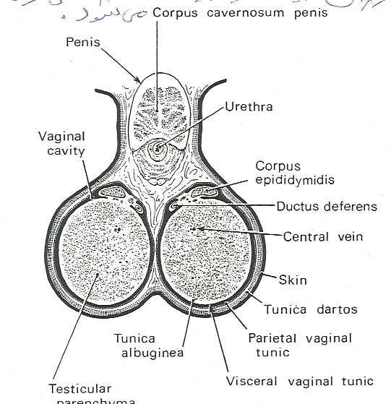 دستگاه تناسلي دام نر از كيسه بيضه، بيضه‌ها، بند بيضه، اپيديديم، غدد ضميمه جنسي و آلت تناسلي تشكيل شده كه در ذيل ساختار آناتوميكي آنها مورد بررسي قرار گرفته است. ( شكل 1)

**تصوير (1-1) : يك برش عمودي از آلت تناسلي نريان كه در آن بيضه ، كيسة بيضه و**

**آلت تناسلي نريان ديده مي شود .**

**(1-1) كيسه**[1] **بيضه**

بيضه‌ها در خارج از بدن در ناحيه مغابني[2] درون كيسه بيضه قرار دارند براي اينكه توليد اسپرم با موفقيت انجام شود و تحت تأثير استرس‌هاي حرارتي نباشد مي‌بايست دمايي بيضه كمتر از دماي بدن باشد از اينرو سيستمي توسعه يافته به نام پديده تنظيم درجه حرارت[3] كه اين امر را محقق سازد. بخش دروني اسكتروم بوسيله ماهيچه‌هاي كرماستر[4] دارتوس[5] پوشانده شده‌است كه در هواي سرد بطور خودكار تحت كنترل عصبي منقبض مي‌شود و بيضه‌ها را به طرف بدن نزديك مي‌سازد، برعكس در هواي گرم منبسط شده و آنها را از بدن دور مي‌سازد(6).

چند رباط كوچك بين تشكيلات مختلف داخل كيسه بيضه وجود دارد. رباط اصلي بيضه، قطب شكمي بيضه را به دم اپيديديوم متصل مي‌كند كه با رباط عقبي( دمي) اپيديديوم به غشاي مهبلي هم مي‌چسبد. اين رباط‌ها از گويرناكولوم[6] مشتق شده‌اند. بالاخره در سطح داخلي كيسه اسكروتوم كه لايه غشاي مهبلي وجود دارد كه يكي جداري كه به سطح داخلي اسكروتوم چسبيده و ديگري اخشايي كه به سطح خارجي بيضه چسبيده‌اند متصل مي‌كند(6).

**(1-2) بيضه[7]**

بيضه‌هاي نريان در نزديكي ناحيه معابني در كيسه بيضه قرار گرفته‌اند. پرده دارتوس[8] ديواره بين بيضه‌اي را تشكيل مي‌دهد. خود بيضه‌ها از دو لايه صفاقي پوشيده شده‌اند كه اين لايه‌هاي صفاقي هنگام پائين‌آمدن بيضه از مجراي مغابني وشكل‌گيري يك حفره جانبي در پرده صفاق جداري تشكيل مي‌شود. همراه با شكل‌گيري اين حفره جانبي انشعاباتي از عضله مايل داخلي[9] شكمي نيز به آن وارد مي‌گردد كه بين پرده كرماستر و غشاي مهبلي قرار مي‌گيرد(7).

كپسول يا پرده سفيد بيضه،[10] بطور عمده از بافت رشته‌اي تشكيل شده ولي الياف عضلاني صافي هم دارد، كه وظيفه آنها ناشناخته است. اين پرده برروي كپسول غشاي مهبلي[11] اصلي قرار دارد. رگهاي خوني اصلي بيضه قبل از نفوذ در كپسول و رساندن خون به پارانشيم بيضه در سطح پرده سفيد پخش شده‌اند، در حاليكه اعصاب بيضه در جدار آن قرار مي‌گيرند و در داخل بيضه بافت عصبي ناچيزي يافت مي‌شود. بافت بيضه از دو قسمت تشكيل شده‌است: 1 – لوله‌هاي مني‌ساز[12] 2- بافت بينابيني.[13]

هر لوله مني‌ساز لوله بدون انشعاب بسيار پيچيده‌اي است كه انتهاي آن در لوله‌هاي[14] جمع‌‌كننده باز مي‌شود، و اين مجرا نيز به نوبه خود به مجراي اپيديديوم مرتبط مي‌شود. لوله‌هاي مني‌ساز با پرده قاعده‌اي[15] محدود مي‌گردند و تقريباً بطور كامل با سلولهاي عضله‌اي شكل قابل انقباض احاطه شده‌اند. در داخل لوله‌هاي اسپرم‌ساز لايه پوششي مني‌ساز خود از دو دسته سلول اصلي به نامهاي سلولهاي سوماتيك[16] سرتولي و سلولهاي زاينده [17]تشكيل شده‌است. شكل و ميزان بافت بينابيني كه از سلولهاي ليديگ[18] توليدكنندة هورمونهاي استروئيدي و رگهاي خوني و لنفي تشكيل شده، در حيوانات مختلف بسيار متفاوت است براي مثال بافت بينابيني زيادي در نريان‌ و خوك ديده مي‌شود ولي در نشخواركنندگان ميزان اين بافت نسبتاً كم است(شكل 2).

1. - Scrota Sac
2. -inguinal Region
3. - Thermoregulation Phenomenon
4. - Cremaster
5. - Dartus
6. - Gubernaculum
7. - Testis
8. -Turnica Dartus
9. - Internal oblique
10. - Turnica Albaginea
11. -Tunnica Vaginalis Propria
12. - Semini ferous tubules
13. - intertitial tissue
14. - Collecting tubles
15. -Basement membrane
16. -Sertoli cells
17. - Germinal
18. - leyding cens